航班集合：$F=f_{1},f_{2},...,f_{n}$
跑道集合：$R=r_{1},r_{2},…,r_{n}$
决策变量：$x_{ijk}=\{\begin{matrix} & 1 \text{航班}\text{i}\text{在第}\text{j}\text{个位置分配到跑道}\text{k } \\ & 0 \text{其他} \end{matrix}$
目标函数：
- 加权总延误（最小化）
$$min\sum_{i=1}^{n}{}w_{i}⋅(d_{i}-a_{i})$$
- 总燃油消耗（最小化）
$$min\sum_{i=1}^{n}{}\frac{c_{i}}{60}⋅(d_{i}-a_{i})$$
- 跑道利用率（最大化）
$$max\frac{1}{\left|R\right|⋅T}\sum_{k=1}^{3}{}\left(l_{k}-f_{k}\right)$$
其中：
$f_{k}$：跑道k的首航班起飞时间
$l_{k}$：跑道k的末航班起飞时间
$$T=max(l_{k})-min(f_{k})$$
约束条件：
- 起降间隔约束
$$i≥\max\left(a_{i},dprev+τ_{prev}\right)$$
其中$τ_{prev}$为前序航班的尾流间隔
- 唯一性约束
$$sum_{j=1}^{n}\sum_{k=1}^{3}{}x_{ijk}=1,∀i$$
NSGA-II算法设计
问题背景与目标
航班调度问题是一项复杂的多目标优化问题。我们的目标是为机场的航班分配跑道并确定起飞时间，以最小化航班的总延误和燃油消耗，同时最大化跑道的利用率。由于航班的起降和尾流间隔、飞机类型、跑道数量等因素的多样性，解决这一问题需要采用多目标优化算法。
为此，设计了一个基于 NSGA-II（非支配排序遗传算法） 的多目标航班调度算法。该算法通过模拟自然选择、交叉和变异过程，寻求在延误、燃油消耗和跑道利用率之间的最佳平衡。
- 编码方案
采用排列编码：
$$π=\left[σ_{1},σ_{2},…,σ_{n}\right]$$
其中$σ_{i}∈1,2,...,n$表示航班处理顺序的排列
- 适应度函数
$$Fitness=\left(f_{1},f_{2},f_{3}\right)$$
其中：
$$f_{1}=∑w_{i}\left(d_{i}-a_{i}\right)$$
$$f_{2}=∑\frac{c_{i}}{60}\left(d_{i}-a_{i}\right)$$
$$f_{3}=\frac{∑\left(l_{k}-f_{k}\right)}{3T}$$
- 遗传算子设计
- 领域变异算子
$$π_{i}=\{\begin{matrix}swap(π_{i},π_{j}) & if & U(0,1)<p_{m} \\ π_{i} & else & \end{matrix}$$
- 时间感知交叉
- 选择连续基因段
- 保留父代1的该基因段
- 按父代2的时间顺序填充剩余位置
$$Child1=Keep\left(P1_{c1:c2}\right)∪Order\left(\frac{P2}{P1_{c1:c2}}\right)$$
$$Child2=Keep(P2_{c1:c2})∪Order(\frac{P1}{P2_{c1:c2}})$$
- 精英保留策略
采用NSGA-II的非支配序列
- 快速非支配排序
$$O(MN^{2}),M=\text{目标数},N=\text{种群大小}$$
- 拥挤度比较
$$textdistancei=∑{m=1}^{M}\frac{f_{m}^{i+1}-f_{m}^{i-1}}{f_{m}^{max}-f_{m}^{min}}]$$
算法流程
- 初始化
70%个体基于FCFS排序生成
30%个体随机排列
- 进化迭代
While（未达到最大代数）
1.锦标赛选择父代个体
- 输出帕累托解集
输出结果与传统FCFS算法进行对比
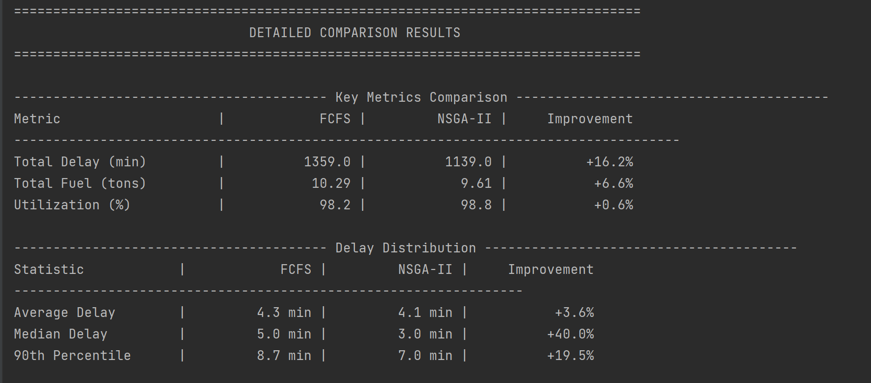
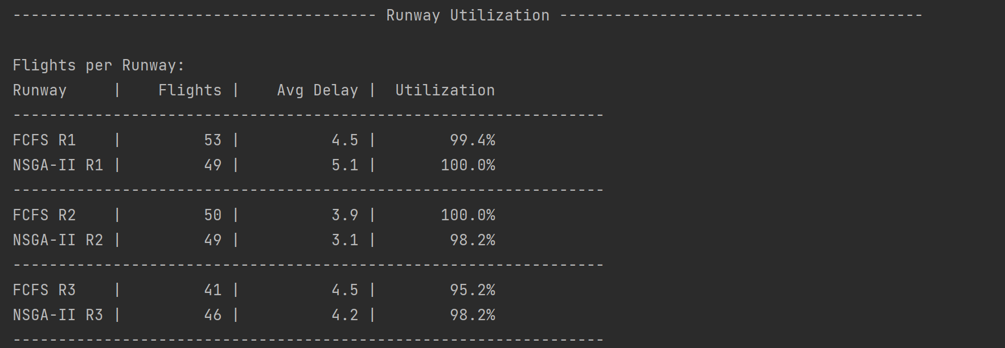
算法收敛曲线
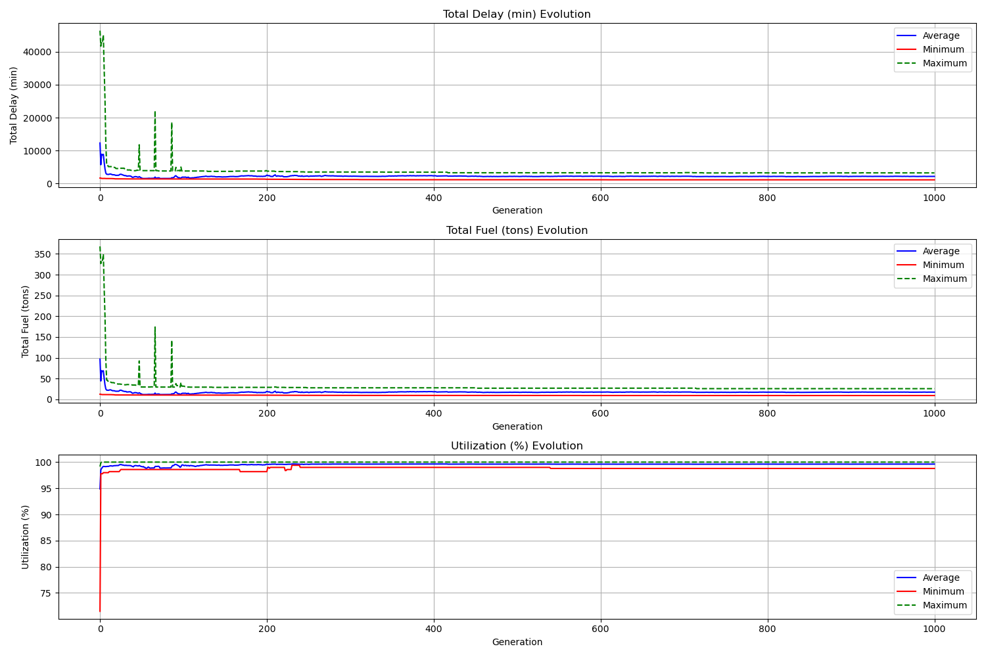
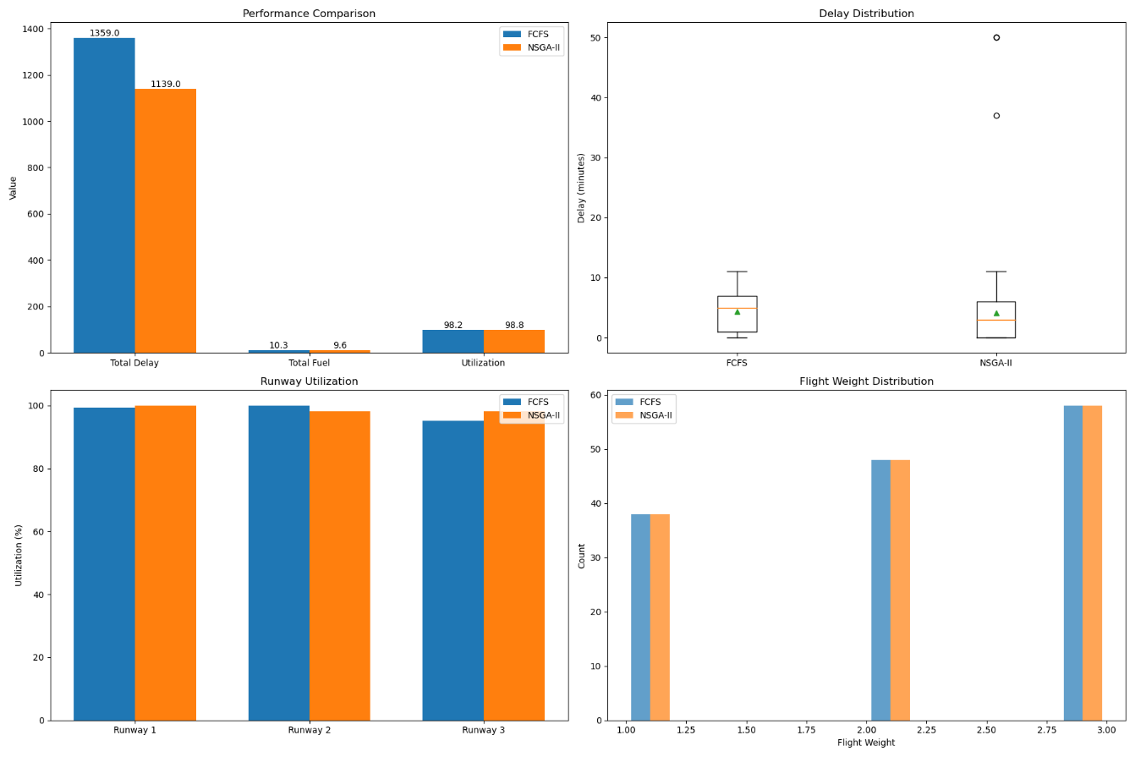
详细调度方案保存在文件中
